Stage Départemental Jeunes SDJ/ Rencontre Départemental Jeunes RDJ/Trophée Départemental Jeunes TDJ N°1

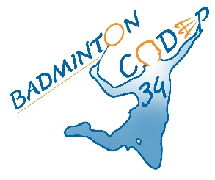
9 et 10 novembre 2019
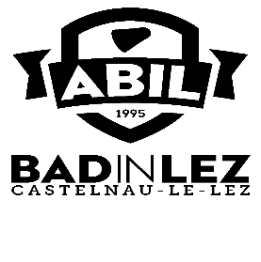
9/11 SDJ : Ouvert à tous les jeunes
9/11 RDJ : Minibad, Poussins, en poule de niveau
10/11 TDJ : Simple Benjamins, Minimes et Cadets, en poule de niveau

Nom du club : Sigle :
Responsable : Téléphone :
Date limite d'inscription : 01/11/19 Adresse Mail :

Pour les joueurs qui participent au RDJ, merci de préciser dans la case « Catégorie d’âge » leur niveau (débutant/débrouillard/confirmé).

NOM, PRENOM | Sexe  (M/F) | N° de Licence  (Obligatoire) | Classement |  |  | Participation |  |  | Catégorie d'âge  (RDJ/TDJ)
 |  |  | S | D | M | RDJ  (Oui/non) | TDJ  (Oui/non) | Stage  (Oui/non)
RDJ = Gratuit RDJ + Stage = 10€  TDJ = 6€/joueur TDJ + Stage = 20€ |  |  |  |  |  |  |  |  | TOTAL =

Feuille d’inscription à envoyer à : emilien.duverger.enr@gmail.com

Règlement par chèque (à l’ordre de : ABIL) à envoyer à : Emilien DUVERGER

Adresse : 2 rue des Perrières
NEW 105 A
34170 CASTELNAU-LE-LEZ

